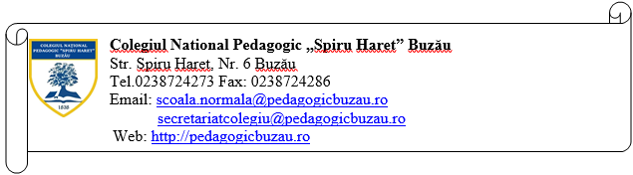

Către,
COMISIA DE MANAGEMENT BURSE ȘCOLARE

Subsemnatul / subsemnata, , în calitate
de părinte al elevei / elevului , din
clasa ..............., telefon ....................................., an școlar 2023-2024, vă rog să aprobați acordarea BURSEI DE EXCELENȚĂ OLIMPICĂ II, pentru fiica mea / fiul meu, condform Art. 6 (1) lit.b) din OME 6238 / 2023, care prevede următoarele:
b) bursa de excelență olimpică II se acordă elevilor care obțin distincții, respectiv premiile I, II și III la etapele naționale ale olimpiadelor școlare organizate și finanțate de Ministerul Educației.

Solicit aprobarea BURSEI DE EXCELENȚĂ OLIMPICĂ II, având în vedere că fiul meu / fiica mea a obținut:
- premiul ..........................................................................................................................
- la olimpiada .................................................................................................................
.................................................................................................................

Anexez prezentei cereri următoarele documente, certificate conform cu originalul:
- copie conform cu originalul a diplomei obținute în data de ..........................................
- copie certificat naștere/carte de identitate elev,
- copie extras de cont bancar deschis pe numele elevului.

- Olimpiada la care fiul meu / fiica mea a participat este cuprins în

calendarul nr. .................................... la poziția ............................

Declar că la finalul anului școlar 2022-2023 fiul meu / fiica mea: (se va bifa)
  - a promovat la toate disciplinele
  - a obținut media 10 la purtare

Am luat la cunoștință faptul că un elev poate beneficia de o singură bursă de excelență olimpică pe an, indiferent de rezultatele obținute în anul școlar anterior și că bursa de excelență olimpică I sau II nu se cumulează cu bursa de merit.
Am fost informat că datele cu caracter personal sunt prelucrate în scopul și pentru îndeplinirea atribuțiilor legale ale instituției.
Am luat la cunoștință că informațiile din cererea depusă și din actele anexate la aceasta vor fi prelucrate de instituție cu respectarea prevederilor Regulamentului (UE) 2016/679 privind protecția persoanelor fizice în ceea ce privește prelucrarea datelor cu caracter personal, și libera circulație a acestor date.

Data Semnătura
...................... ...............................................

